山东深泉高级技工学校2016-2017学年度第一学期期末测试
高一地理试题
满分：100分
时间：60分钟
姓名_________ 学号_______ 班级
第Ⅰ卷
一、单项选择题（共60分，每题2分）
每题都有ABCD四个备选答案，只许从中选取一个最佳答案。$来&源：ziyuanku.com
“It's not just a planet, It’s home"是对地球在太阳系中地位的恰如其分的评价，回答1～2题。
1、地球在太阳系中是一颗既普通又特殊的行星，其特殊性主要是指( )
A．地球上有生命的存在 B．地球上有大气
C．地球上有适宜的温度 D．地球的运动特征与其他行星不同
2、若地球在海王星的轨道上运行，则会发生的现象有( )
A．变为炎热的“火球” B．变为寒冷的 “冰球”
C．大气层将会消失 D．公转方向将变化
2016年7月18日至7月24日，国家天文台在日面上观测到4个活动区，共发生过7次M级耀斑，其中最大的一次为M7.6级。据此完成3～5题。
3、该耀斑爆发会使（ ）
A.全球各地普降暴雨 B.地球上无线电各波段通信中断
C.全球各地大幅度升温 D.罗盘不能正确指示方向
4、以下地区较易观看到太阳活动产生的绚丽极光的是（ ）
A.北冰洋沿岸地区 B.青藏高原
C.赤道附近地区 D.撒哈拉沙漠地区
5、下列人类活动需要密切关注太阳活动的是（ ）
A.煤炭采掘 B.水产养殖
C.道路施工 D.航天发射
读地球公转示意图，回答6～7题。
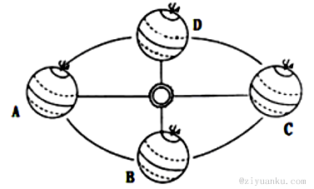
6、在地球公转由A向B运动的过程中（ ）
A.北半球白昼变长，但短于夜
B.南半球白昼变长，并长于夜
C.北半球黑夜变长，但短于昼
D.南半球黑夜变长，并长于昼
7、此次期末考试期间，地球位于公转轨道的（ ）
A. A-B之间 B. B-C之间
C. C-D之间 D. D-A之间
8、太阳黑子发生在太阳大气的（ ）资*源%库
A．光球层 B．色球层 C．日冕层 D．太阳中心
9、同纬度的甲地与乙地相比，正确的是（ ）
A．自转角速度相同线速度不同 B．地方时相同，日出时间相同
C．月份不同，季节相同 D．正午太阳高度可相同也可不同
10、“十一”国庆节时，太阳直射点位于地球的（ ）
A．赤道到南回归线之间 B．南回归线上
C．赤道到北回归线之间 D．北回归线上

11、一般来说，在北京人们8点上班，在乌鲁木齐人们10点上班，这是因为( )
A．北京对工作时间的要求比乌鲁木齐长 B．北京比乌鲁木齐天亮得晚资*源%库
C．北京时间比乌鲁木齐早2个小时 D．北京在乌鲁木齐的西边
12、地球内部由外向里的分层依次是（ ）
A．地幔、地壳、地核 B．地核、地幔、地壳
C．地壳、地幔、地核 D．地壳、地核、地幔
13、岩石圈是指（ ）
A．地面以下、莫霍界面以上很薄的一层岩石外壳
B．地面以下、古登堡界面以上由岩石组成的固体外壳
C．莫霍界面以下、古登堡界面以上厚度均匀的一层岩石
D．地壳和上地慢顶部，由岩石组成的圈层
14、在晚秋或寒冬，用人造烟幕来防御霜冻的原理是 ( )
A．增强太阳短波辐射 B．增强大气逆辐射作用
C．增强大气对太阳辐射的散射作用 D．增强大气对太阳辐射的反射作用
15、下列对风向的描述正确的是( )
①晚上风从海洋吹向陆地
②晚上风从陆地吹向海洋
③如果地球不自转，近地面，风从两极直接吹向赤道
④如果地球不自转，近地面，风从赤道直接吹向两极
A．①③ B.①④ C.②③ D.②④
16、右图中A、B、C、D四点中气压最高的是（ ）
高度（M）
●
6000
A
C
B
D
●
●
●
地面
等压面
A．A B．B
C．C D．D
17、近地面的风向一般是（ ）
A．与等压线平行 B．与等压线垂直
C．与等压线斜交 D．水平气压梯度力平行
18、下列四幅气旋、反气旋图中，属于北半球的是：（ ）
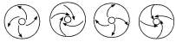
① ② ③ ④
A．①② B．①③ C．③④ D．①④
19、下面四幅图中表示南半球信风带的是（ ）
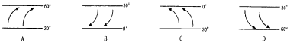

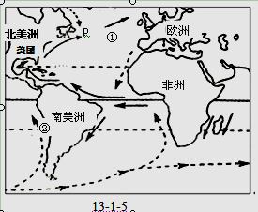
20、福州市在2008年12月22日有一次冷锋过境，福州当天的天气特征是 ( )
A．气温下降、气压也下降 B．出现大风、降雪天气
C．气温下降、出现阴雨大风天气 D．气温上升、气压上升
读图13-1-5“世界洋流分布局部图”，回答21-22题。
21、下列有关图中①②的说法不正确的是（ ）
A．①是暖流，位于北半球
B．②是寒流，位于南半球
C．①②均向高纬流动
D．①有增温增湿作用，②有降温减湿作用
22、下列关于图中洋流对地理环境影响的叙述，正确的是（ ）
A．使中低纬度的大陆东岸地区降水量减少
B．寒暖流交汇海区容易形成世界著名的大渔场
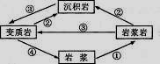
C．洋流对海上航行有利
D．美国东岸海域污染物不会影响欧洲西岸海域
23、右图中表示变质作用的是( )
A．① B．②
C．③ D．④
24、下列各图所表示的地质构造或地貌景观中，主要由于外力作用形成的是（ ）
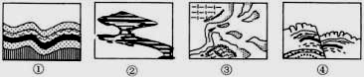
A．①④ B．②③ C． ①③ D．②④

读图甲和图乙所示的两种地貌，回答25—26题。
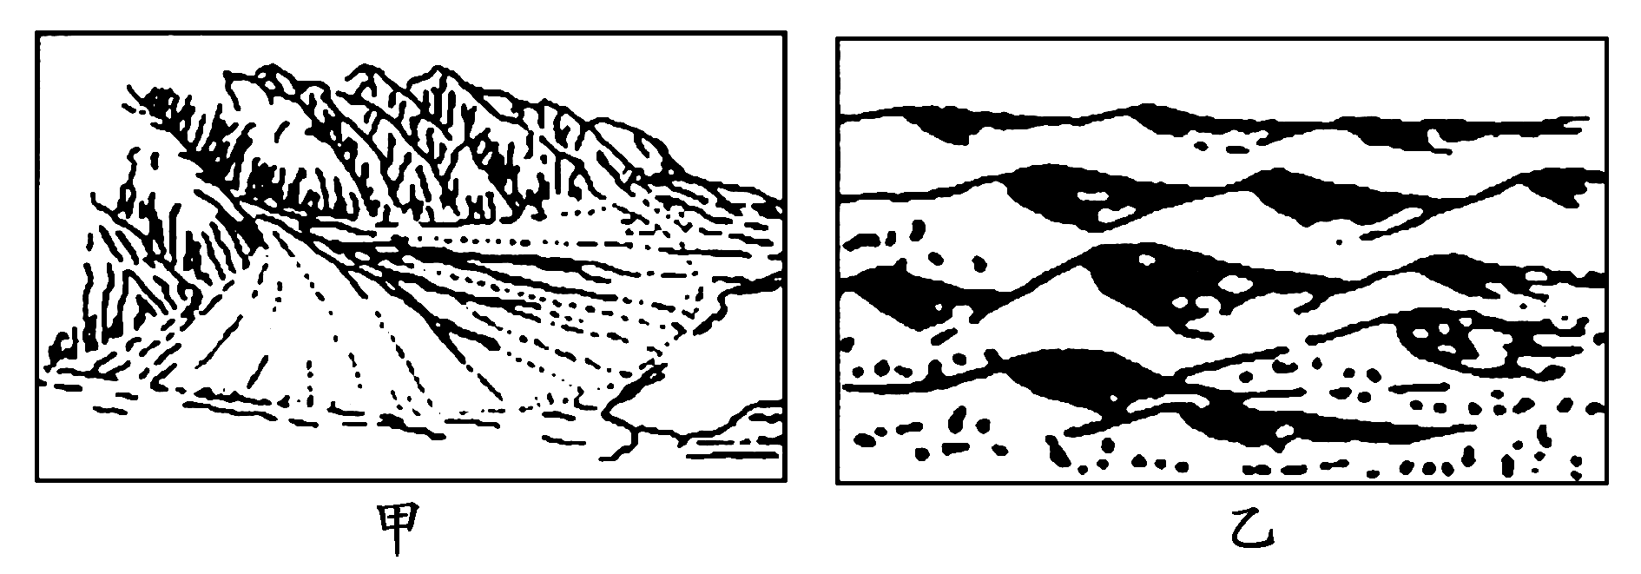
25、图甲所示地貌名称为（ ）
A．三角洲 B．沙丘 C．冲积扇 D．戈壁
26、图乙所示地貌的形成原因主要是（ ）
A．流水侵蚀 B．风力沉积 C．风力侵蚀 D．流水沉积
读图回答27-28题
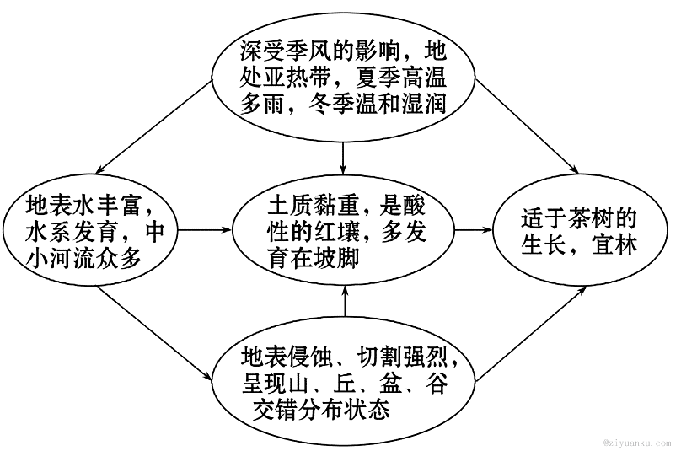
27、图中各地理要素形成的根本原因是（ ）
A．大气环流 B．太阳辐射WWW.ziyuanku.com
C．人类活动 D．下垫面状况
28、图示各要素及地理环境的演化体现了地理环境的（ ）
A．差异性 B．复杂性 C．整体性 D．稳定性
读下面四幅“海拔5000米的山地垂直带谱示意图”（甲乙丙丁中的①②③④代表自然带数目），回答下列问题。Ziyuanku.com
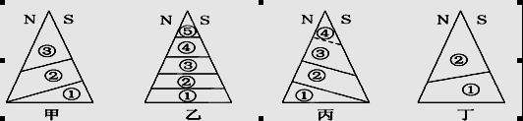
29、四座山位置分布纬度最低的是（ ）
A．甲 B．乙 C．丙 D．丁
30、山地垂直自然带的递变规律是（ ）
A．由热量差异造成的 B．由水分差异造成的
C．由热量和水分差异造成的 D．由海陆分布差异造成的
第Ⅱ卷
二、非选择题（共40分）
31、读下图，回答问题（8分）Ziyuanku.com
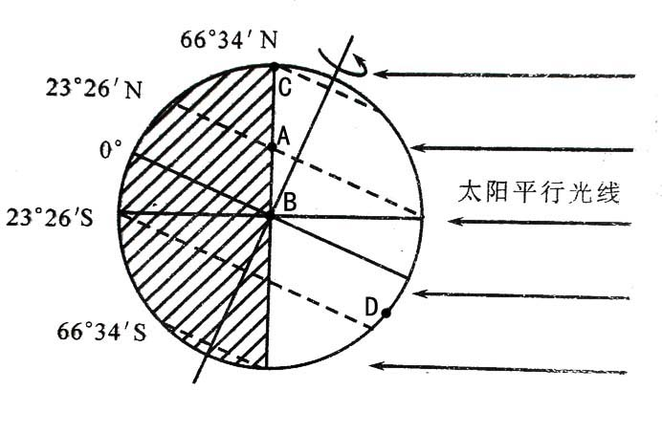
（1）此时北京时间为7:00，太阳直射点的坐标是 。（2分）
（2）B点此时的太阳高度为 ，正午太阳高度为 。此日，A、B、C三地正午太阳高度由大到小的排列是 （3分）
（3）此时B点的昼长为 小时，此时我国正值 季。（2分）
（4）由B点向正北发射炮弹，落点将向 偏（东或西）。（1分）
32、下图为气候类型分布模式图，图的左侧是某季节影响气候形成的气压带、风带位置示意图 。读图回答下列问题（13分）
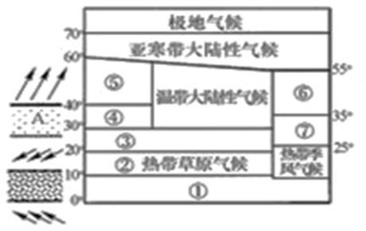
（1）①处气候类型与下图 图相符合。（1分）

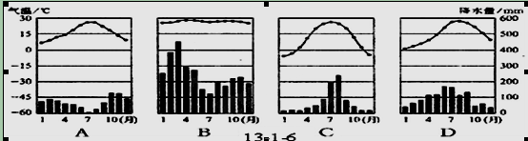
（2）根据图中气压带和风带的位置，可以判断出图示地区的季节是 季。此时，⑦处盛行 风，此时盘踞在亚欧大陆上的气压中心为 。（3分）
（3）图中气候类型③的成因是 ；气候类型⑤分布的一般规律是 （要说明纬度位置和海陆位置）（4分）
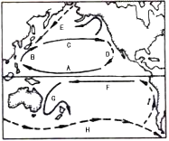
（4）气候类型④的成因是 ，气候特征是 ，该气候类型条件下形成的自然带是 。（4分）
$来&源：ziyuanku.com（5）⑥气候类型条件下形成的自然带是 。（1分）
33、读下列洋流分布示意图，回答（8分）
（1）图中主要受西风影响而形成的洋流有
（填代表字母） 、 。（2分）
（2）在B、E洋流汇合处形成的渔场名称是
，在I处形成 渔场。（2分）
（3）写出以下字母代表的洋流名称：（4分）
A ;D ;
E ;H ,
34、读下图，回答有关问题：(11分)
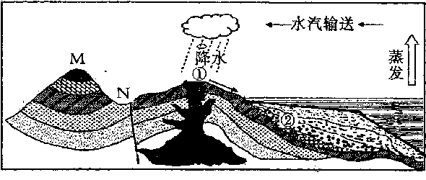
b

（1）图中M处能否勘探到石油 ，原因是
；该处地貌的形成原因是
。（4分）
（2）根据水循环发生的领域，图中所示水循环为 循环，该水循环的重要意义表现在①
② 。（3分）
（3）图中N处是否适合修筑公路 ，理由是
。（2分）
（4）假设该地处在北半球中低纬度大陆东岸，则b处洋流按性质划分属 ，对沿岸的气候起到 作用。（2分）

